APSTIPRINĀTS
Ventspils brīvostas pārvaldes
2023.gada 7.februāra
Iepirkumu komisijas sēdē

ATKLĀTA IEPIRKUMA

“Ugunsboju bateriju piegāde”

ar identifikācijas
Nr. VBOP 2023/5

NOLIKUMA SKAIDROJUMI NR.1

Ventspils
2023.gads
Jautājums:
- Vai ir iespējams noskaidrot kāds uguns bojas modelis tiek izmantots?

Atbilde:
Jūras ledus uguns boja (jlub-4)

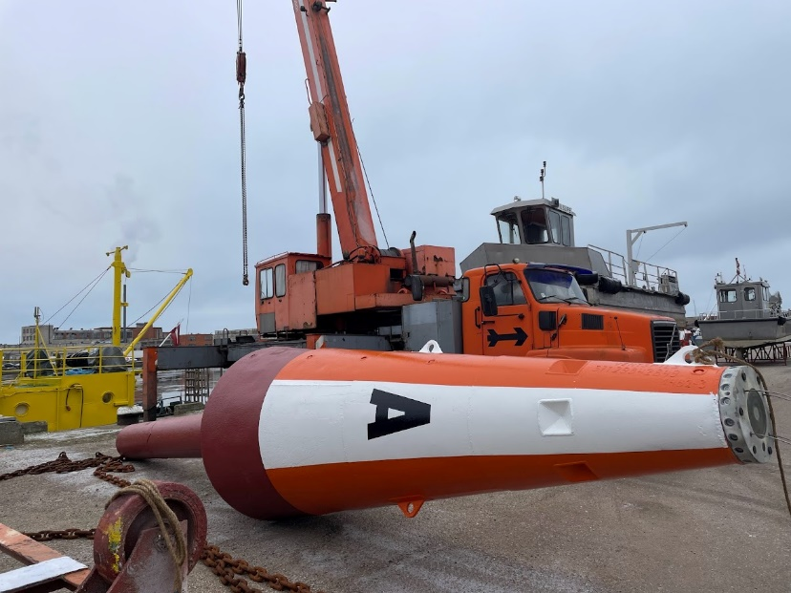
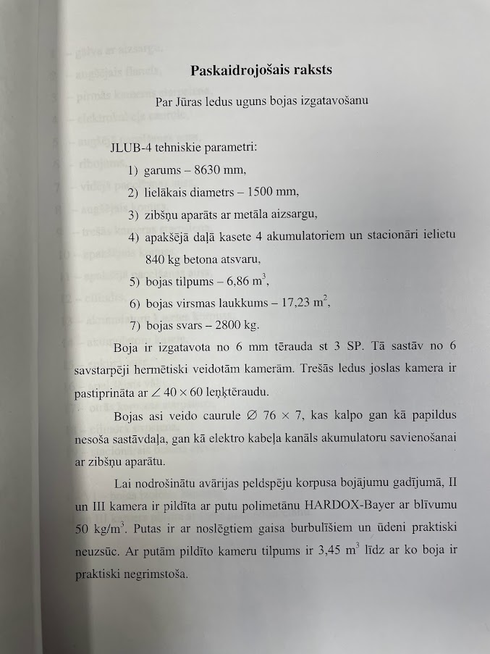

- Vai ugunsboju baterijas ir paredzēts uzlādēt?

Atbilde:
Baterijas uzlādēt nav paredzēts.

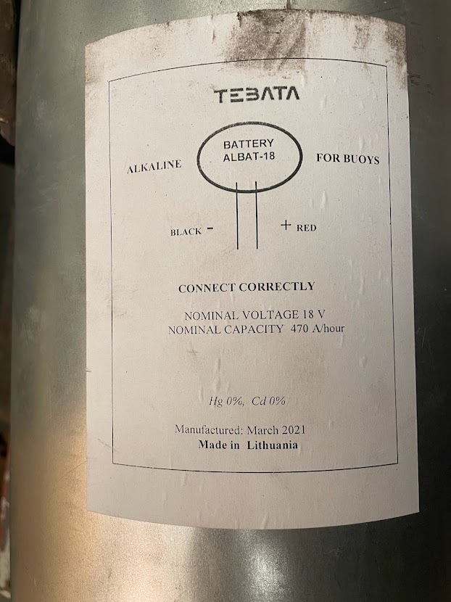 | 